По горизонталі:
- Здійснив перше навколосвітнє плавання.
- Довів кулястість Землі в IV ст. до н. е.
- Очолив російську експедицію, яка в 1930-х роках досліджувала Арктику.
- Один з перших європейців, хто у XVI ст. почав освоювати Сибір.
- Грецький математик, який першим висловив здогад, що наша планета має форму кулі.
- Створив найдавнішу карту в III ст. до н. е.
- Один з перших громадян Росії, хто обплив навколо світу на початку XIX ст.

По вертикалі:
- Перший космонавт України.
- У 1492 році створив глобус.
- Давньогрецький історик
- Здійснив навколосвітнє плавання у кінці XVI ст.
- У 1492 році відкрив Америку.
- Один із відкривачів Антарктиди.
- У 1642 році відкрив біля Австралії великі острова.
- Склав більш сучасну карту у II ст.
- У 1909р. досягнув північного полюса
- Дістався найбільш віддаленого краю сибірської землі - Східного мису Азії.
- У XVII ст. землепроходець, досяг Далекого Сходу.
- Український учений, який досліджував рельєф і ландшафти.
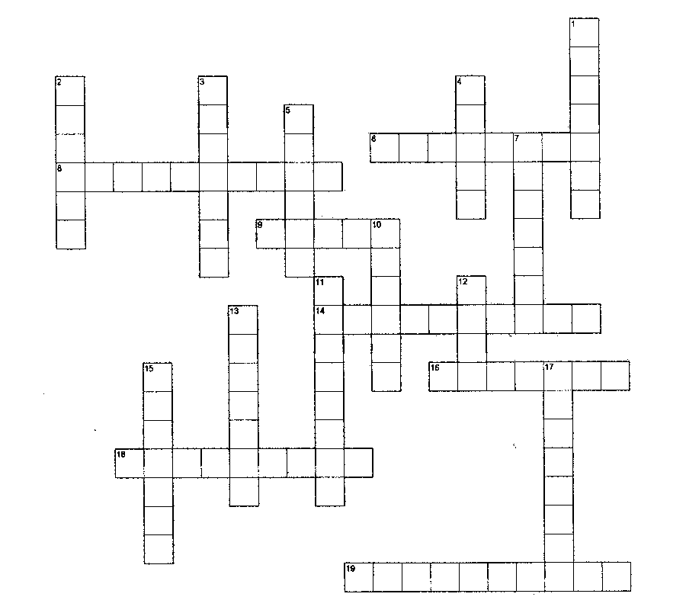

Розділ І - Географічне пізнання землі

По горизонталі:
- МАГЕЛЛАН—Здійснив перше навколосвітнє плавання.
- АРІСТОТЕЛЬ—Довів кулястість Землі в IV ст. до н. е.
- ШМІДТ—Очолив російську експедицію, яка в 1930-х роках досліджувала Арктику.
- ТИМОФІЄВИЧ—Один з перших європейців, хто у XVI ст. почав освоювати Сибір.
- ПІФАГОР—Грецький математик, який першим висловив здогад, що наша планета має форму кулі
- ЕРАТОСФЕН—Створив найдавнішу карту в III ст. до н. е.
- ЛИСЯНСЬКИЙ—Один з перших громадян Росії, хто обплив навколо світу на початку XIX ст.
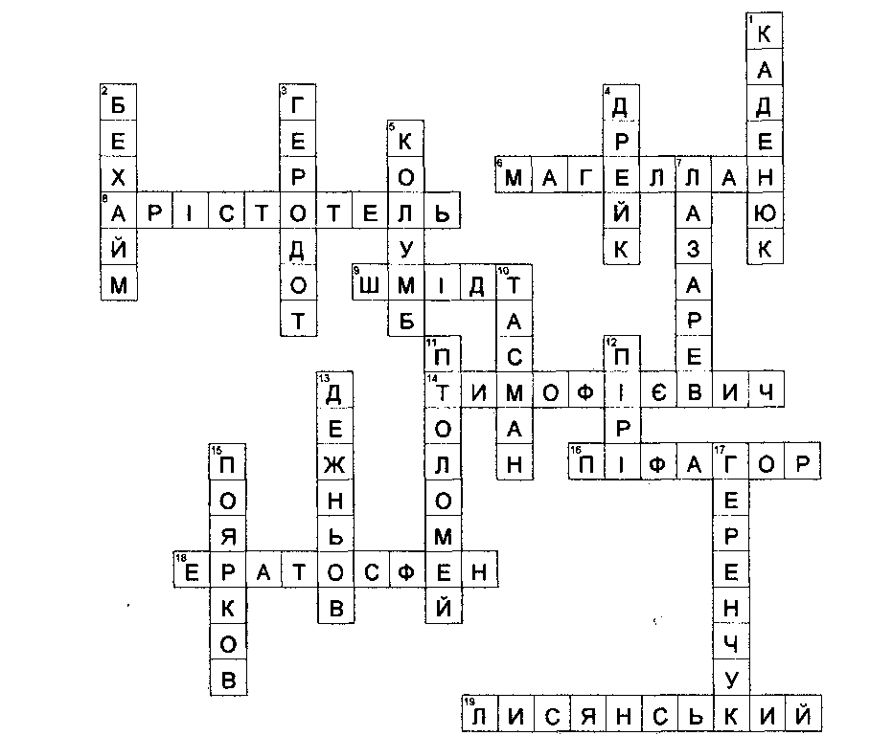

По вертикалі:
- КАДЕНЮК—Перший космонавт України.
- БЕХАЙМ—У1492 році створив глобус.
- ГЕРОДОТ—Давньогрецький історик
- ДРЕИК—Здійснив навколосвітнє плавання у кінці XVI ст.
- КОЛУМБ—У 1492 році відкрив Америку.
- ЛАЗАРЕВ—Один із відкривачів Антарктиди.
- ТАСМАН—У 1642 році відкрив біля Австралії великі острова.
- ПТОЛОМЕЙ—Склав більш сучасну карту у II ст.
- ПІРІ—У 1909р. досягнув північного полюса
- ДЕЖНЬОВ—Дістався найбільш віддаленого краю сибірської землі - Східного мису Азії.
- ПОЯРКОВ—У XVII ст. землепроходець, досяг Далекого Сходу.
17. ГЕРЕНЧУК—Український учений, який досліджував рельєф і ландшафти.

Розділ II- Земля на плані та карті
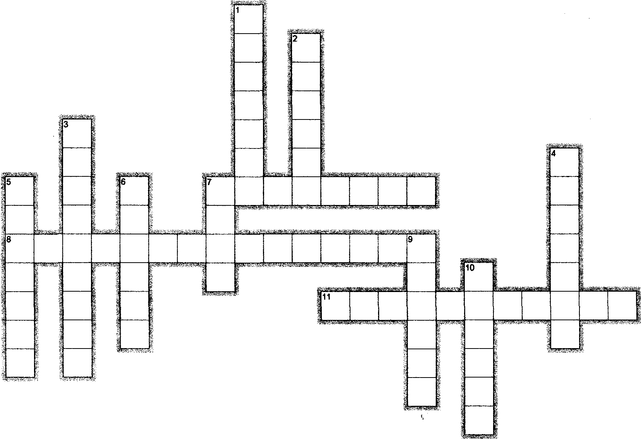По горизонталі:

- Умовні лінії, проведені на карті, чи глобусі паралельно екватору.
- Перевищення однієї точки земної поверхні над іншою.
11. Лінії на плані або карті, що з'єднують точки земної поверхні з однаковою абсолютною висотою.

По вертикалі:

- Відстань вздовж паралелі в градусах від будь-якої точки земної поверхні до нульового меридіана.
- Відстань вздовж меридіана в градусах від будь-якої точки земної поверхні до екватора.
- Умовні найкоротші лінії, проведені на карті чи глобусі проведені від одного полюса до іншого.
- Це міра зменшення відстаней певної місцевості при зображенні їх на карті.
- Простий прилад у вигляді вертикальної рейки заввишки їм. з виском і горизонтальною планкою.
- Об’ємна модель Землі.
- Зменшене зображення невеликої ділянки земної поверхні за допомогою умовних знаків.
- Кут між напрямом на північ і напрямом на якийсь предмет на місцевості.
- Найточніше сторони горизонту визначають приладом. Найточніше сторони горизонту визначають приладом.

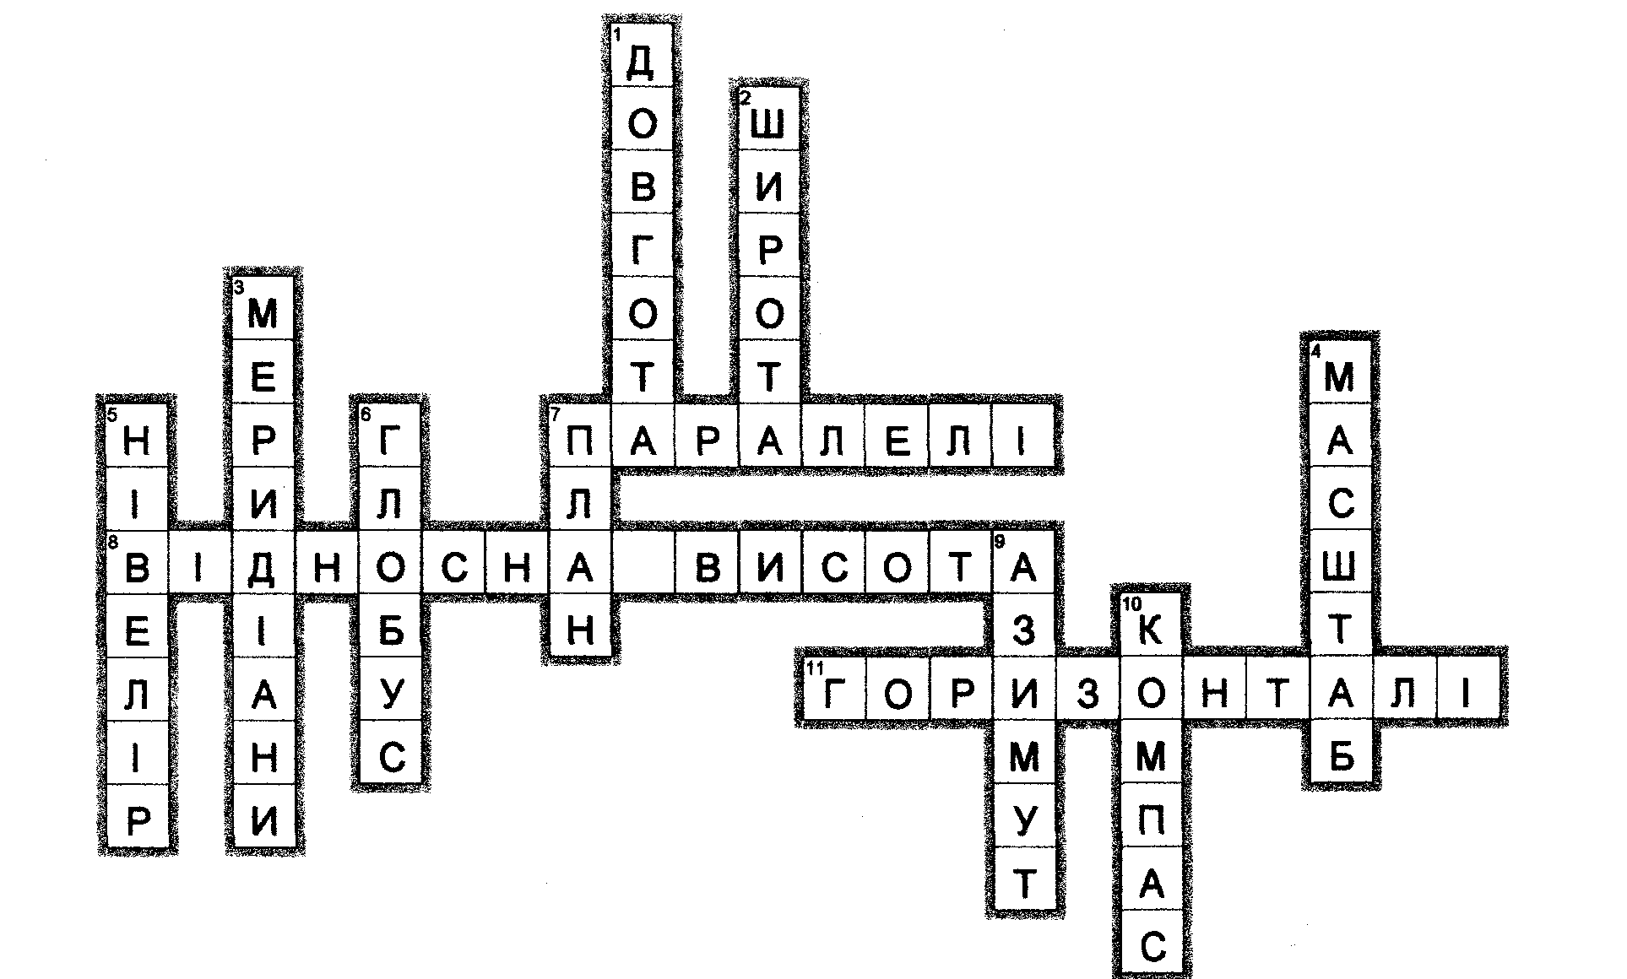

По горизонталі:
7. ПАРАЛЕЛІ—Умовні лінії, проведені на карті, чи глобусі паралельно екватору.
8. ВІДНОСНА ВИСОТА—Перевищення однієї точки земної поверхні над іншою.
- ГОРИЗОНТАЛІ—Лінії на плані або карті, що з’єднують точки земної поверхні з
однаковою абсолютною висотою.

По вертикалі:

- ДОВГОТА—Відстань вздовж паралелі в градусах від будь-якої точки земної поверхні до нульового меридіана.
- ШИРОТА—Відстань вздовж меридіана в градусах від будь-якої точки земної поверхні до екватора.
- МЕРИДІАНИ—Умовні найкоротші лінії, проведені на карті чи глобусі проведені від одного полюса до іншого.
- МАСШТАБ—Це міра зменшення відстаней певної місцевості при зображенні їх на карті.
- НІВЕЛІР—Простий прилад у вигляді вертикальної рейки заввишки їм. З виском і горизонтальною планкою.
- ГЛОБУС—Обє’мна модель Землі.
- ПЛАН—Зменшене зображення невеликої ділянки земної поверхні за допомогою умовних знаків.
9. АЗИМУТ—Кут між напрямом на північ і напрямом на якийсь предмет на місцевості.
10. КОМПАС—Найточніше сторони горизонту визначають приладом.

Розділ III - Географічна оболонка та її складові

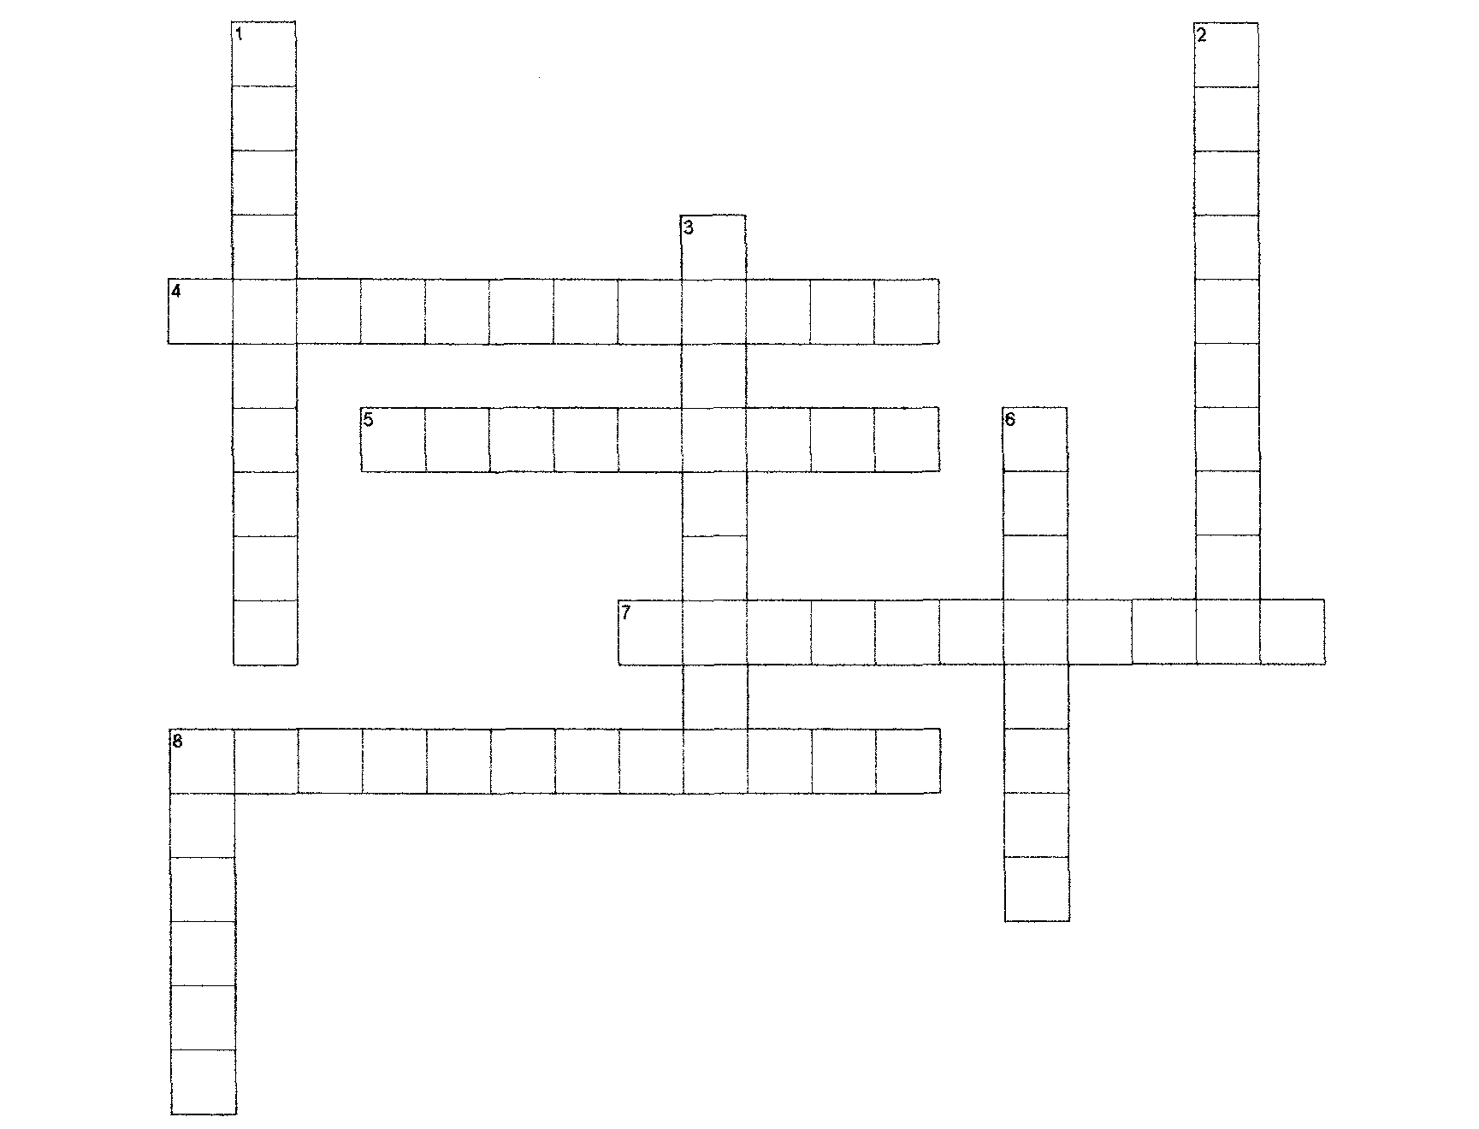По горизонталі:
4. Породи, що зазнали змін під дією високих температур і тиску в надрах Землі.
5. Порівняно стійка велика ділянка земної кори.
7. Наука, що вивчає землетруси.
8. Руйнування гірських порід під дією коливань температури повітря, води, організмів.

По вертикалі:

1. Підземні поштовхи і коливання земної поверхні, зумовлені раптовими розломами і зміщеннями земної кори.
2. Гірські породи, що утворилися з розплавленої магми.
3. Тверда оболонка Землі, що охоплює земну кору і верхню частину мантії.
6. Наука про склад, будову та історію Землі.
8. Місце виходу магми на земну поверхню у вигляді конусоподібної гори.

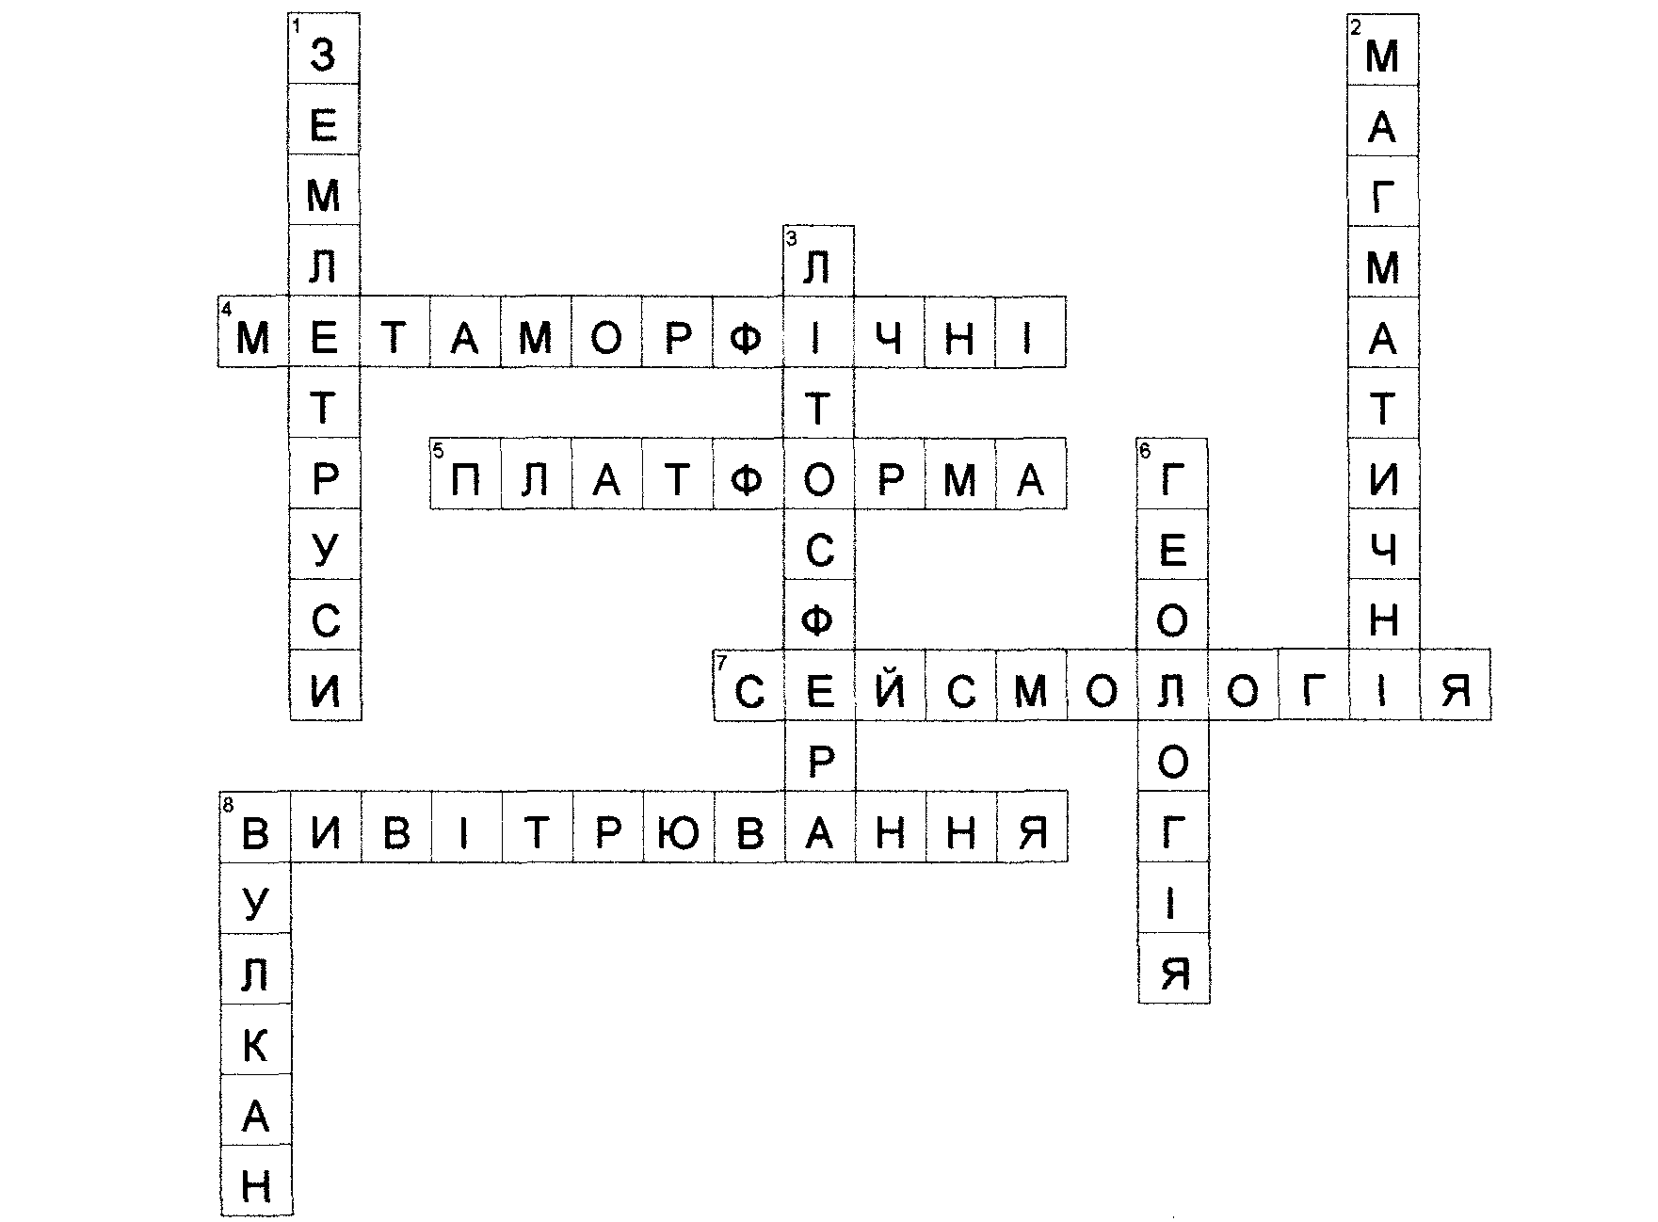
По горизонталі:
4. МЕТАМОРФІЧНІ—Породи, що зазнали змін під дією високих температур і тиску в надрах Землі.
5. ПЛАТФОРМА—Порівняно стійка велика ділянка земної кори.
7. СЕЙСМОЛОГІЯ—Наука, що вивчає землетруси.
8. ВИВІТРЮВАННЯ—Руйнування гірських порід під дією коливань температури повітря, води, організмів.

По вертикалі:

1. ЗЕМЛЕТРУСИ—Підземні поштовхи і коливання земної поверхні, зумовлені раптовими розломами і зміщеннями земної кори.
2. МАГМАТИЧНІ—Гірські породи, що утворилися з розплавленої магми.
3. ЛІТОСФЕРА—Тверда оболонка Землі, що охоплює земну кору і верхню частину мантії.
8. ГЕОЛОГІЯ—Наука про склад, будову та історію Землі.
ВУЛКАН—Місце виходу магми на земну поверхню у вигляді конусоподібної гори.

Атмосфера
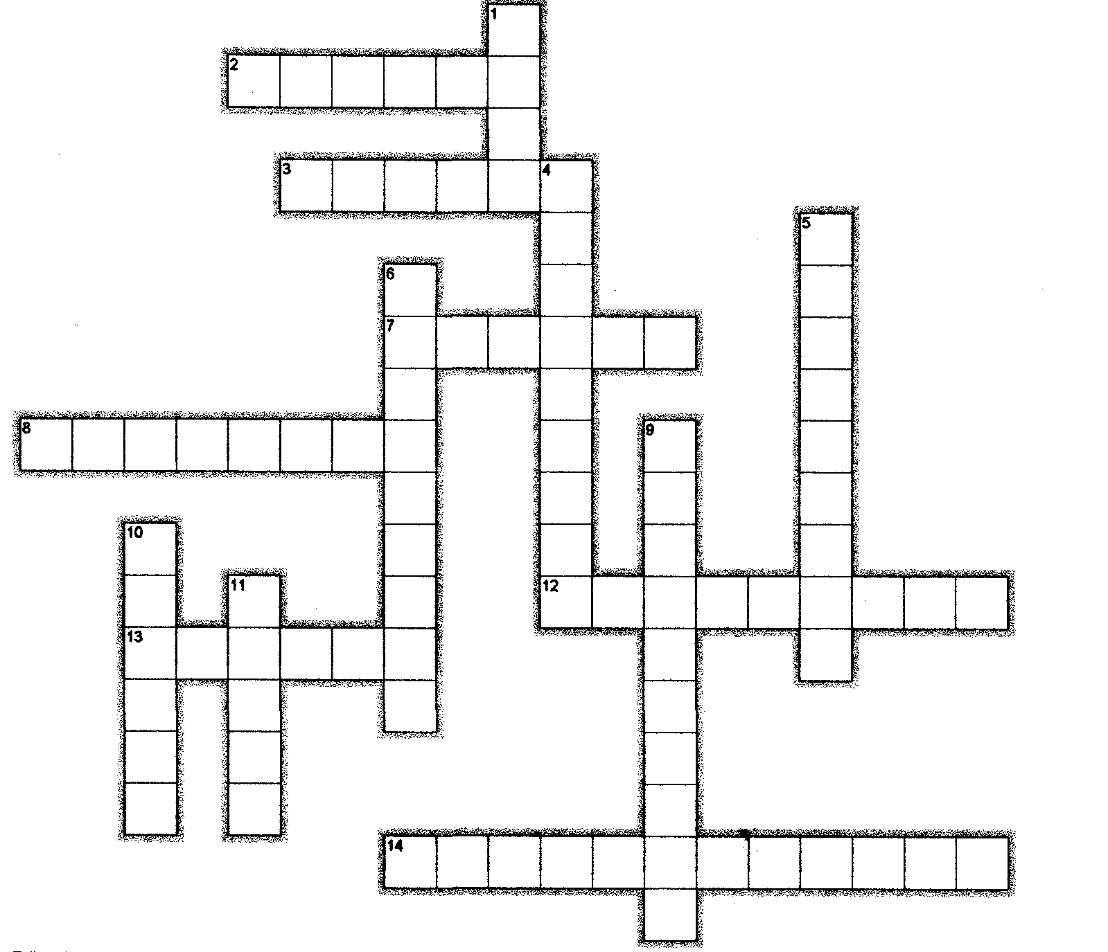По горизонталі:
2. Прилад для визначення сили і напрямку вітру.
3. Стан атмосфери в даному місці в певний час.
7. Змінні вітри.
8. Спеціальний прилад, для вимірювання атмосферного тиску.
12. Різниця між найвищою і найнижчою температурами повітря.
13. Багаторічний режим погоди.
14. Наука, що вивчає атмосферу Землі.

По вертикалі:

1. Атмосферні опади.
4. Повітряна оболонка Землі.
5. Прилад для вимірювання відносної вологості.
6. Один із елементів погоди.
9. Нижній шар атмосфери.
10. Атмосферний вихор з низьким тиском у центрі і рухом повітря від країв до центру.
11. Горизонтальний рух повітря з області високого тиску в область низького.
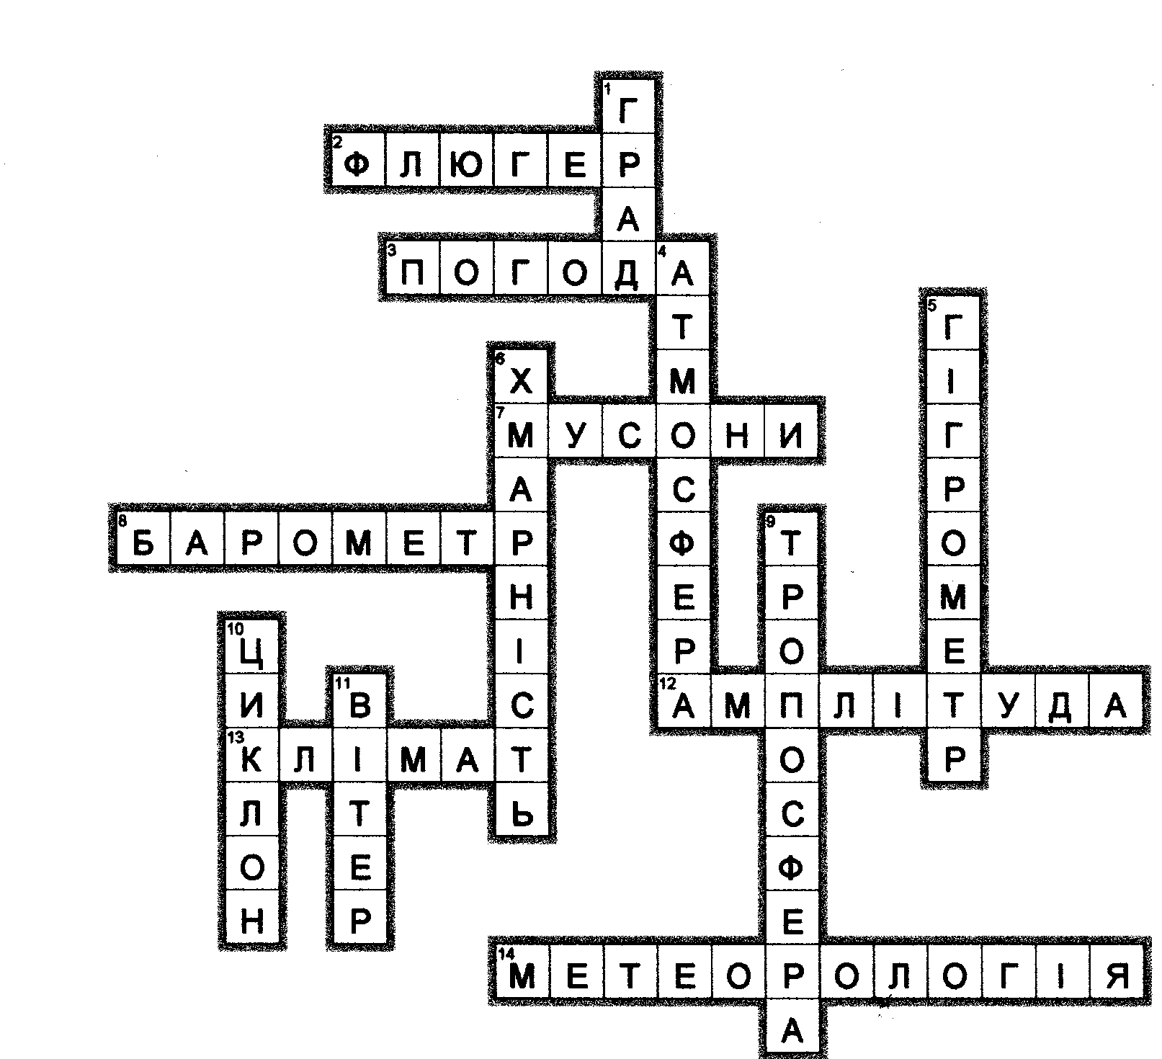По горизонталі:
2. ФЛЮГЕР—Прилад для визначення сили і напрямку вітру.
3. ПОГОДА—Стан атмосфери в даному місці в певний час.
7. МУСОНИ—Змінні вітри.
8. БАРОМЕТР—Спеціальний прилад, для вимірювання атмосферного тиску.
12. АМПЛІТУДА—Різниця між найвищою і найнижчою температурами повітря
13. КЛІМАТ—Багаторічний режим погоди.
14. МЕТЕОРОЛОГІЯ—Наука, що вивчає атмосферу Землі.

По вертикалі:

1. ГРАД—Атмосферні опади.
4. АТМОСФЕРА—Повітряна оболонка Землі.
5. ГІГРОМЕТР—Прилад для вимірювання відносної вологості.
6. ХМАРНІСТЬ—Один із елементів погоди.
9. ТРОПОСФЕРА—Нижній шар атмосфери.
10. ЦИКЛОН—Атмосферний вихор з низьким тиском у центрі і рухом повітря від країв до центру.
11. ВІТЕР—Горизонтальний рух повітря з області високого тиску в область низького.
Гідросфера
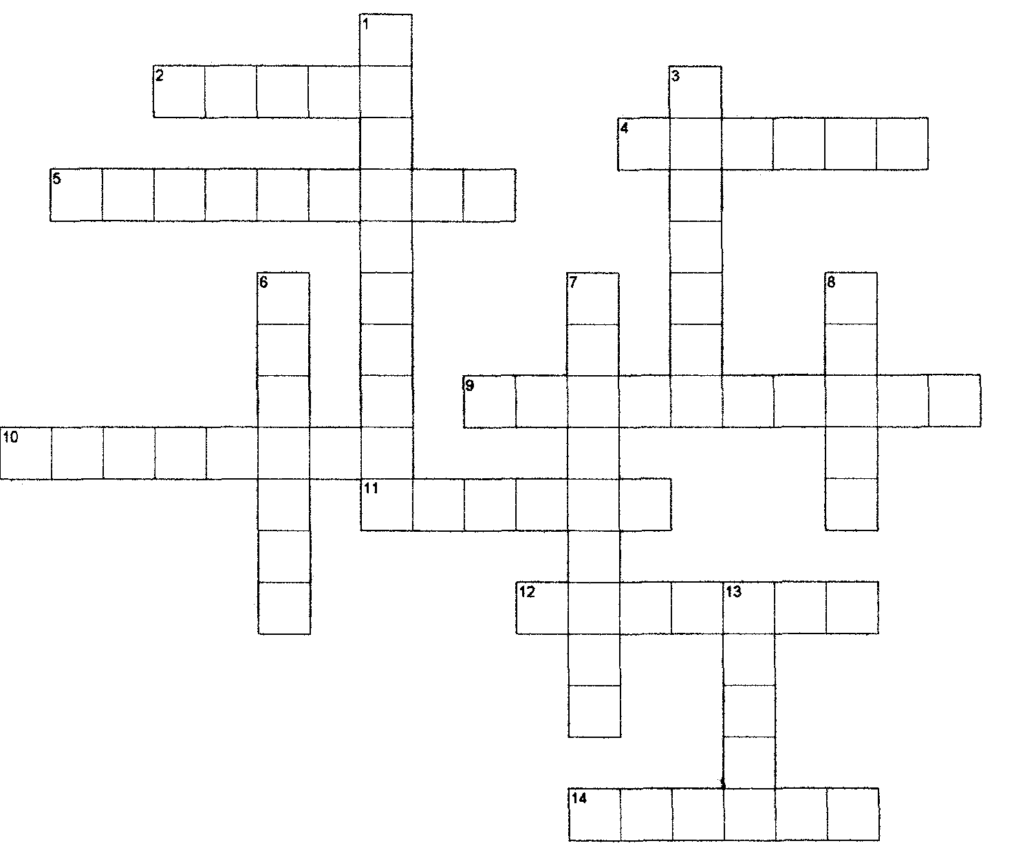По горизонталі:
2. Місце, де річка впадає в іншу річку, озеро, море, або океан.
4. Частина океану, або моря, яка вдається в суходіл, але має широкий зв'язок з океаном.
5. Підземні води, з температурою понад 20С.
9. Озера, що утворилися в кратерах згаслих вулканів.
10. Острови, які утворилися в результаті скупчення вапнякових скелетів морських організмів.
11. Найнижчий рівень води в річці.
12. Відносно невеликі ділянки суходолу з усіх боків оточені водою.
14. Надмірно зволожена ділянка земної поверхні з вологолюбною рослинністю, внаслідок відмирання якої утворюється торф.

По вертикалі:

- Тепла течія, яка проходить в Атлантичному океані.
З. Ділянка дна річкової долини.
6. Не регулярне, а раптове підняття води в річці.
7. Кількість грамів речовини, розчинених в 1 л. води.
8. Водний потік, який тече у виробленому ним самим заглибленні - руслу.
13. Природне заглиблення, заповнене водою.
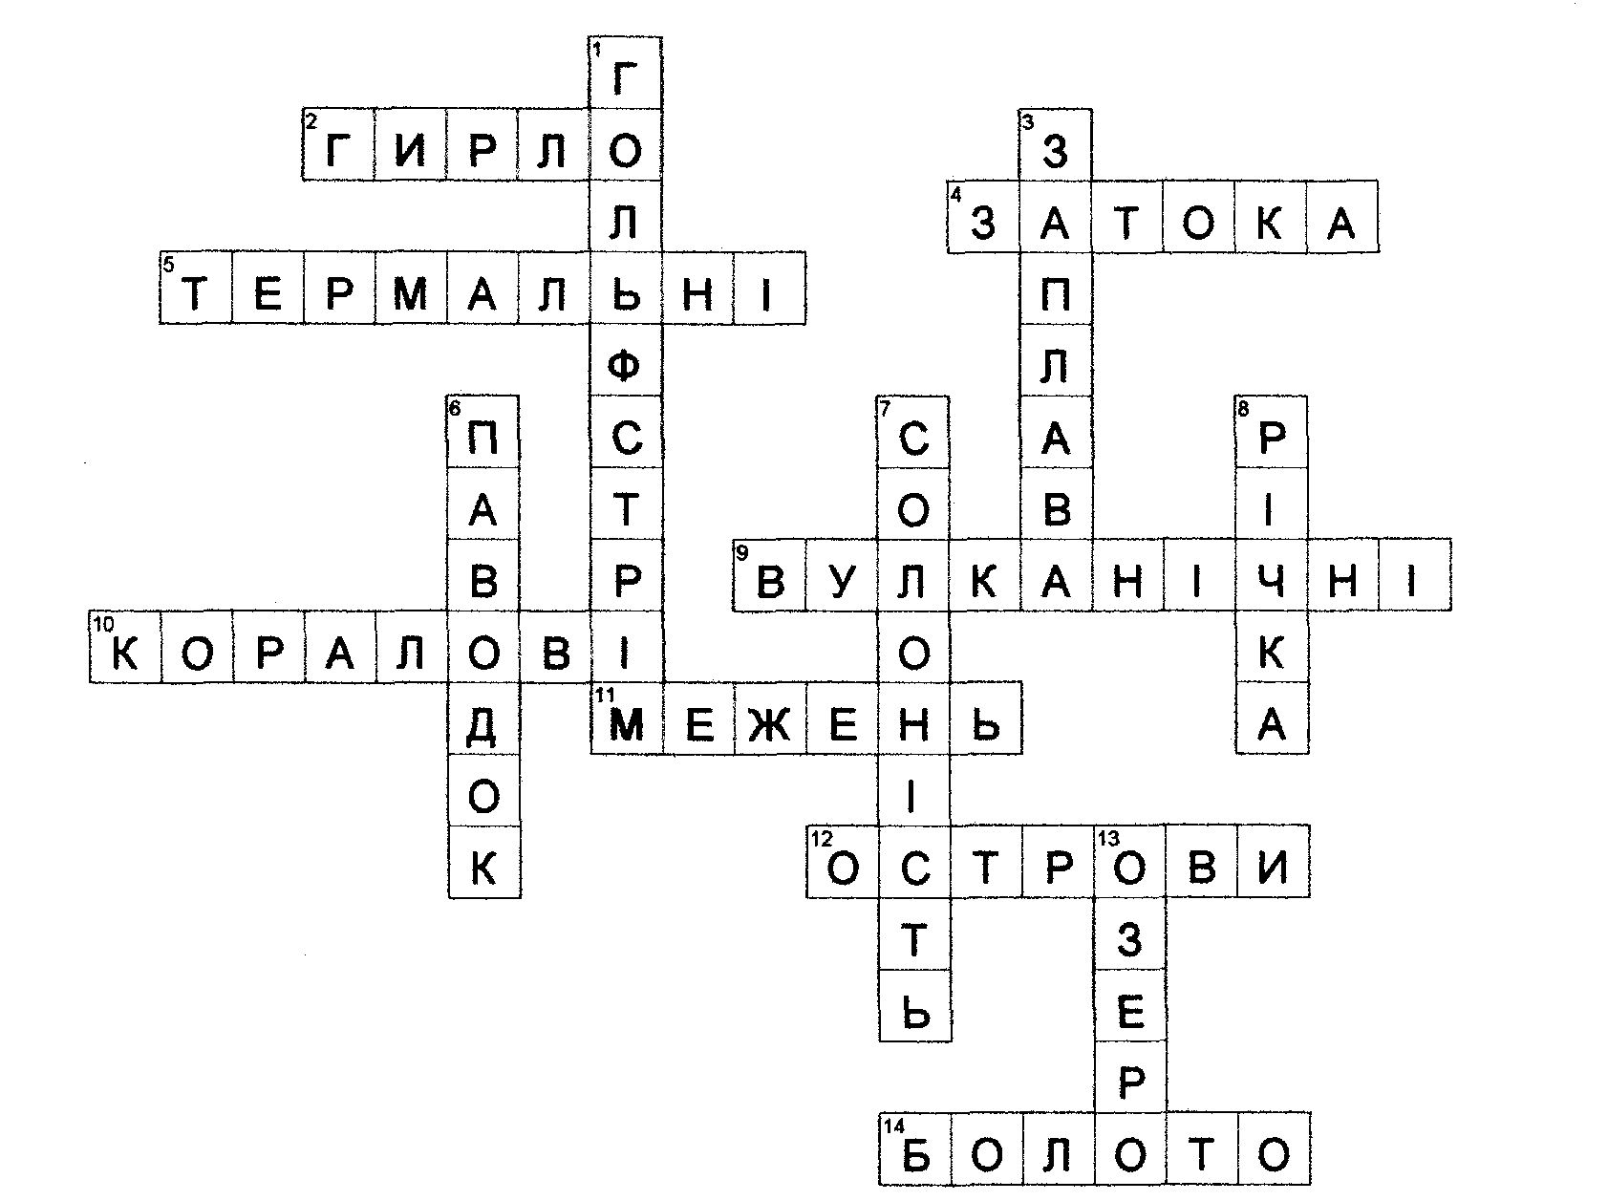

По горизонталі:
2. ГИРЛО—Місце, де річка впадає в іншу річку, озеро, море, або океан.
4. ЗАТОКА—Частина океану, або моря, яка вдається в суходіл, але має широкий зв'язок з океаном.
5. ТЕРМАЛЬНІ—Підземні води, з температурою понад 20С.
9. ВУЛКАНІЧНІ—Озера, що утворилися в кратерах згаслих вулканів.
10. КОРАЛОВІ—Острови, які утворилися в результаті скупчення вапнякових скелетів морських організмів.
11. МЕЖЕНЬ—Найнижчий рівень води в річці.
12. ОСТРОВИ—Відносно невеликі ділянки суходолу з усіх боків оточені водою.
14. БОЛОТО—Надмірно зволожена ділянка земної поверхні з вологолюбною рослинністю, внаслідок відмирання якої утворюється торф.

По вертикалі:

1. ГОЛЬФСТРІМ—Тепла течія, яка проходить в Атлантичному океані.
3. ЗАПЛАВА—Ділянка дна річкової долини.
6. ПАВОДОК—Не регулярне, а раптове підняття води в річці.
7. СОЛОНІСТЬ—Кількість грамів речовини, розчинених в 1 л. води.
8. РІЧКА—Водний потік, який тече у виробленому ним самим заглибленні - руслу.
13. ОЗЕРО—Природне заглиблення, заповнене водою.

Біосфера
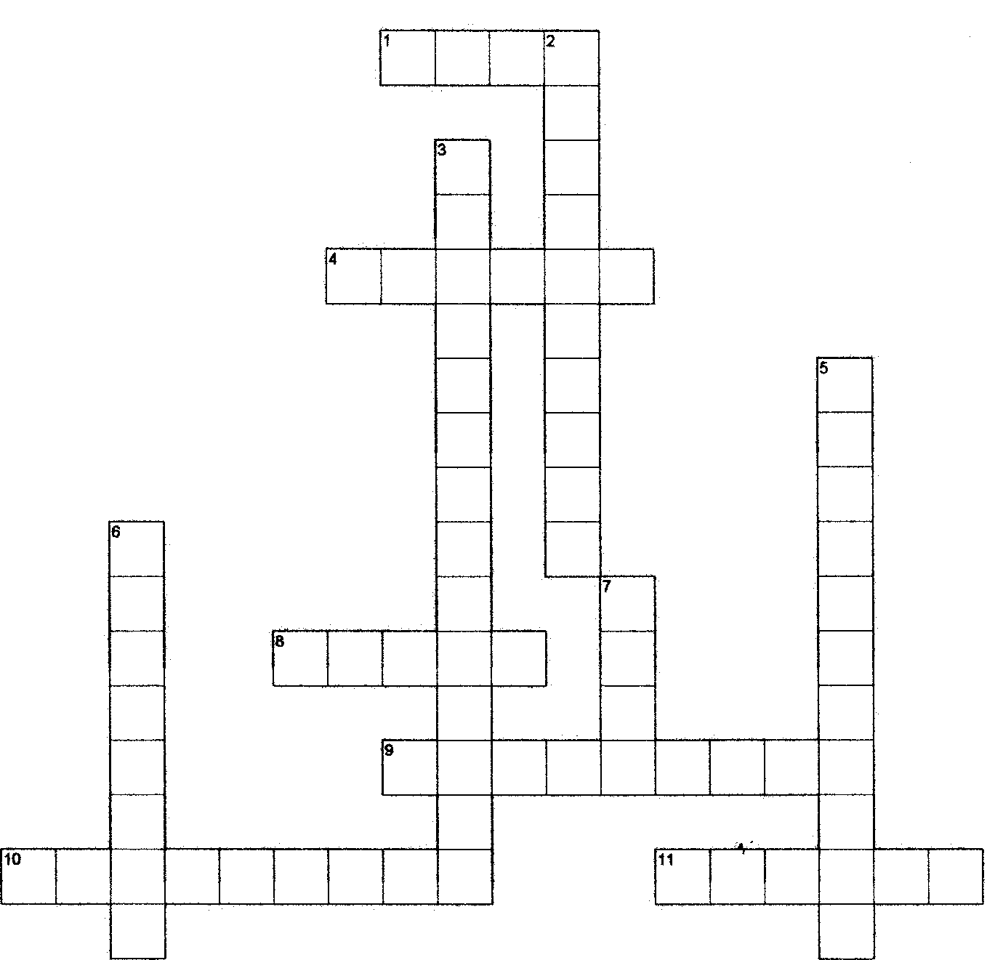
По горизонталі:
1. Зона, де панує трав'яниста рослинність.
4. Морські тварини, які активно рухаються у воді.
8. Верхній тонкий, пухкий шар земної кори, якому властива родючість.

9. Природні комплекси зумовлені геологічною будовою і рельєфом Землі.
10. Найродючіші грунти у світі.
11. Рослини і тварини, що оселилися на дні.
По вертикалі:

2. Грунти також поширені в помірних широтах, але формуються вони під лісами в умовах достатнього зволоження.
3. Не просто розгледіти навіть під мікроскопом.
6. Оболонка Землі, населена мікроорганізмами.
5. Повторюваність у часі тих, чи інших явищ.
7. Один із компонентів природнього комплексу.

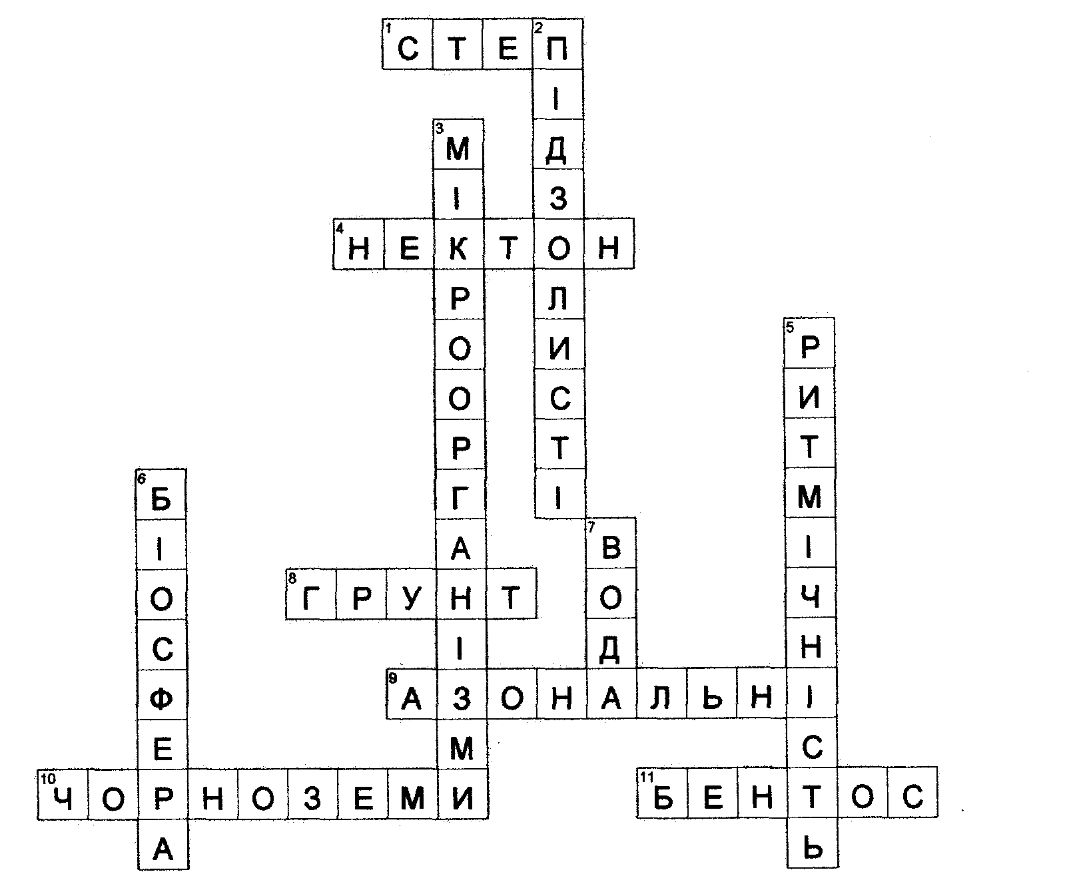

По горизонталі:
1. СТЕП—Зона, де панує трав'яниста рослинність.
4. НЕКТОН—Морські тварини, які активно рухаються у воді.
8. ГРУНТ—Верхній тонкий, пухкий шар земної кори, якому властива родючість.
9. АЗОНАЛЬНІ—Природні комплекси зумовлені геологічною будовою і рельєфом Землі.
10. ЧОРНОЗЕМИ—Найродючіші грунти у світі.
11. БЕНТОС—Рослини і тварини, що оселилися на дні.
По вертикалі:
2. ПІДЗОЛИСТІ—Грунти також поширені в помірних широтах, але формуються вони під лісами в умовах достатнього зволоження.
3. МІКРООРГАНІЗМИ—Не просто розгледіти навіть під мікроскопом.
6. БІОСФЕРА—Оболонка Землі, населена мікроорганізмами.
5. РИТМІЧНІСТЬ—Повторюваність у часі тих, чи інших явищ.
7. ВОДА—Один із компонентів природнього комплексу.
Населення

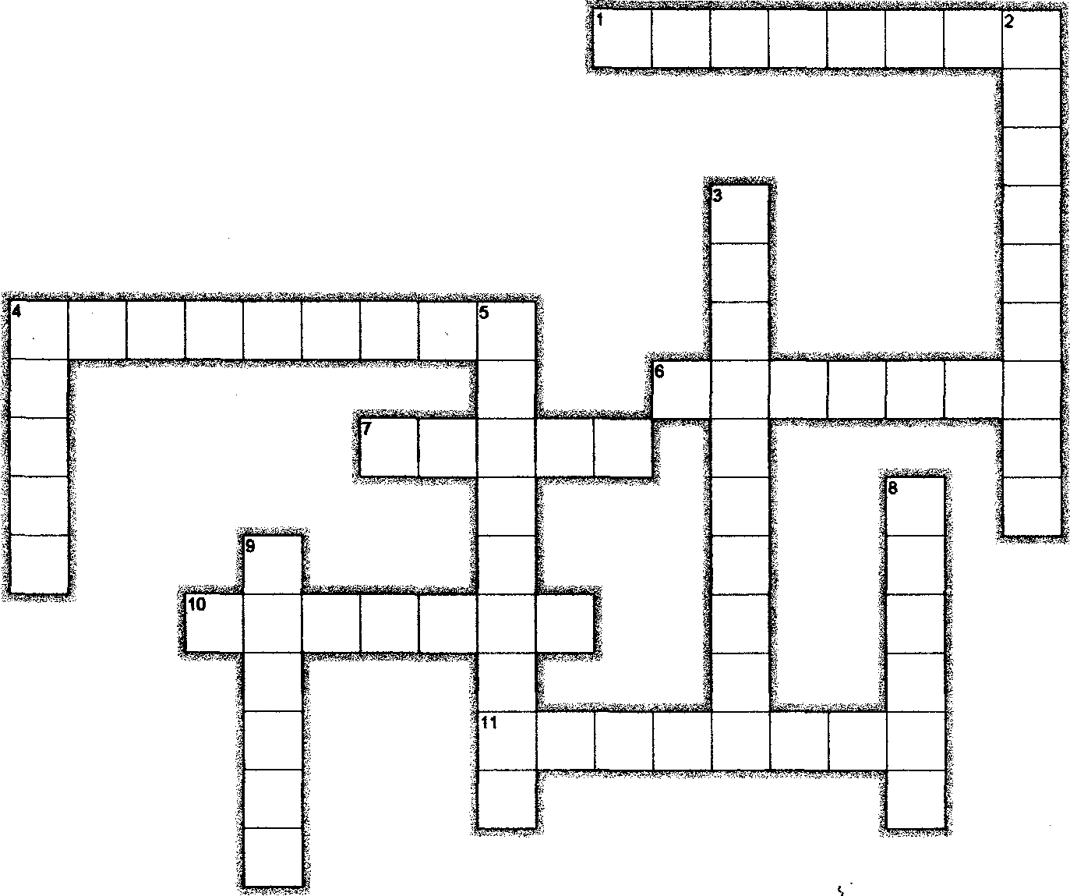По горизонталі:
1. Столиця країни, яка межує з Україною.
4. Карта, на якій різними кольорами зображені країни світу.
6. Найчисленніший народ, який є нашим сусідом.
7. Населений пункт з великою кількістю мешканців на порівняно невеликій території.
10. Найменша держава-карлик.
11. Населяли доколумбову Америку.

По вертикалі:

- Країна розміщена одночасно і в Європі і в Азії.
- Найчисленніша раса
- Столиця Китаю
- Країна, яка займає цілий материк.
8. Одна з найрозвинутіших країн світу і має досконалу техніку.
9. Групи людей в расах.

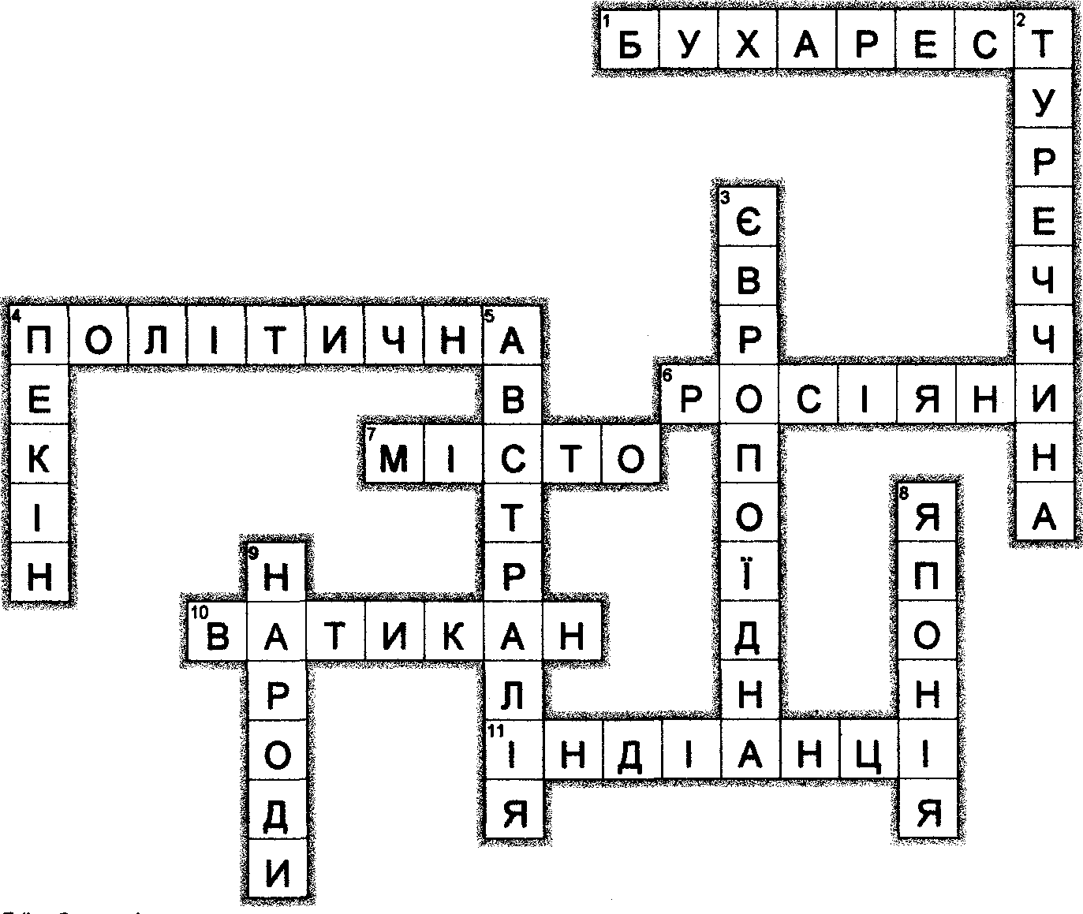
По горизонталі:
1. БУХАРЕСТ—Столиця країни, яка межує з Україною.
4. ПОЛІТИЧНА—Карта, на якій різними кольрами зображені країни світу.
6. РОСІЯНИ—Найчисленніший народ, який є нашим сусідом.
7. МІСТО—Населений пункт з великою кількістю мешканців на порівняно невеликій території.
10. ВАТИКАН—Найменша держава-карлик.
11. ІНДІАНЦІ—Населяли доколумбову Америку.

По вертикалі:

2. ТУРЕЧЧИНА—Країна розміщена одночасно і в Європі і в Азії.
3. ЄВРОПЕОЇДНА—Найчисленніша раса
4. ПЕКІН—Столиця Китаю
5. АВСТРАЛІЯ—Країна, яка займає цілий материк.
8. ЯПОНІЯ—Одна з найрозвинутіших країн світу і має досконалу техніку.
9. НАРОДИ—Групи людей в расах.

Розділ V-Людина і географічна оболонка 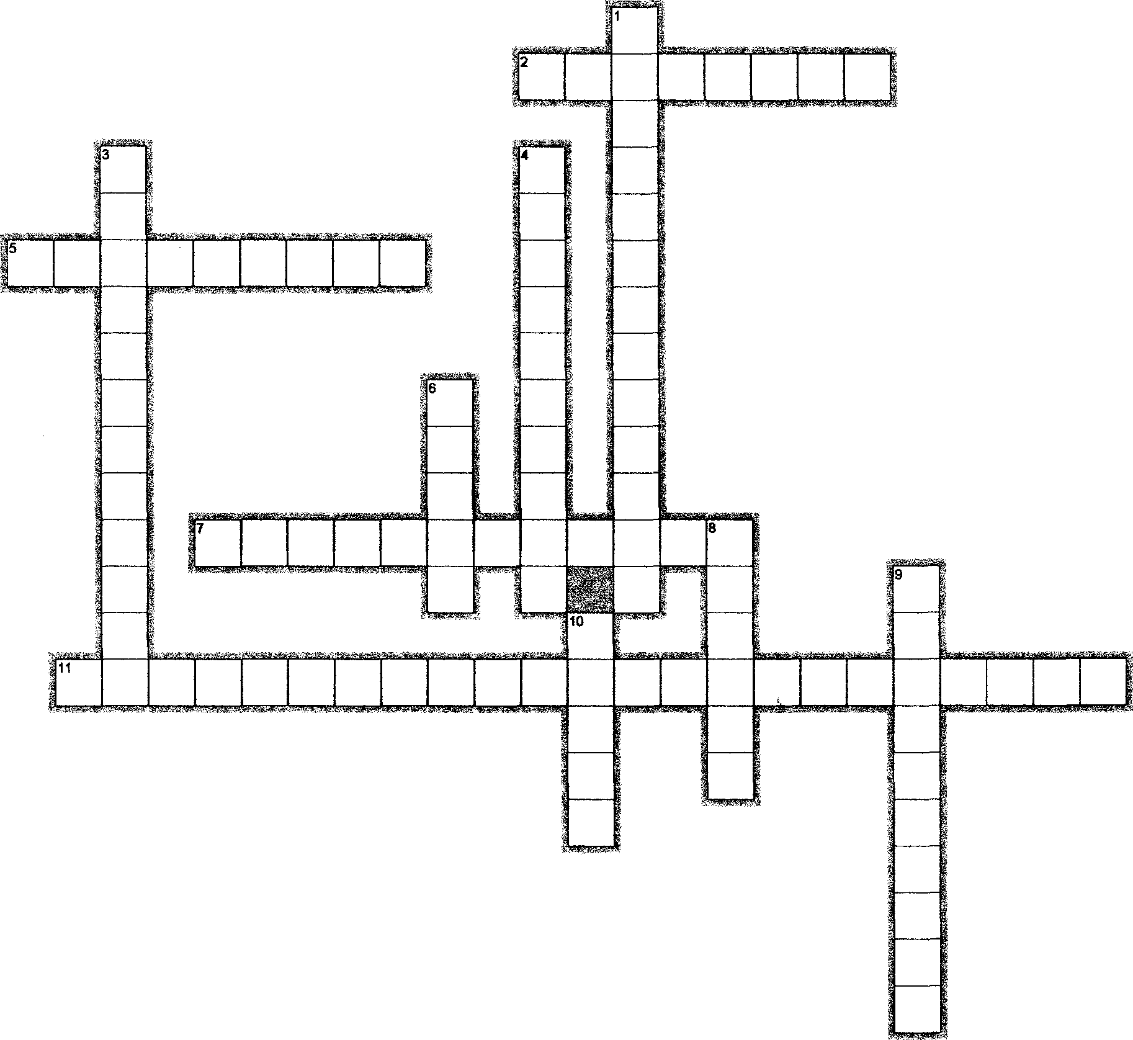

По горизонталі:

2. Галузь господарства, яка розвивалась з давніх-давен.
5. Здійснює перевезення пасажирів і вантажів.
7. Охоплює вирощування різних сільськогосподарських культур.
11. Сукупність усіх видів діяльності людей.

По вертикалі:

1. Сукупність підприємств.
3. Займається розведенням сільськогосподарських тварин.
4. Один з видів транспорту.
6. Відновлювальні природні ресурси.
8. Забезпечує навчання
9. Невідновлювальні природні ресурси.
10. Виробляє і використовує знання про навколишній світ.

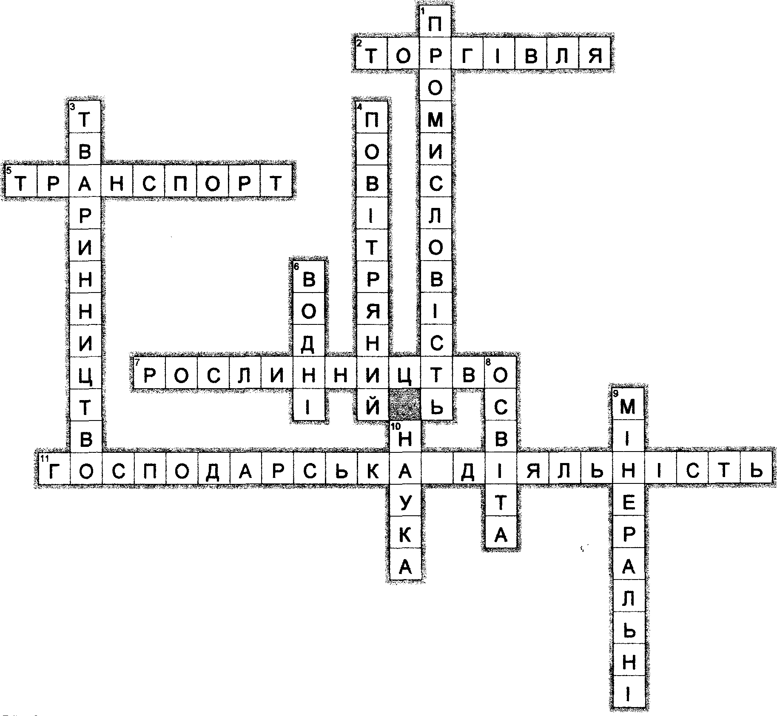По горизонталі:

2. ТОРГІВЛЯ—Галузь господарства, яка розвивалась з давніх-давен.
5. ТРАНСПОРТ—Здійснює перевезення пасажирів і вантажів.
7. РОСЛИННИЦТВО—Охоплює вирощування різних сільськогосподарських культур
11. ГОСПОДАРСЬКА ДІЯЛЬНІСТЬ—Сукупність усіх видів діяльності людей.

По вертикалі:

1. ПРОМИСЛОВІСТЬ—Сукупність підприємств.
3. ТВАРИННИЦТВО—Займається розведенням сільськогосподарських тварин.
4. ПОВІТРЯНИЙ—Один з видів транспорту.
6. ВОДНІ—Відновлювальні природні ресурси.
8. ОСВІТА—Забезпечує навчання
9. МІНЕРАЛЬНІ—Невідновлювальні природні ресурси.
10. НАУКА—Виробляє і використовує знання про навколишній світ.

Кросворди-малютки

№1
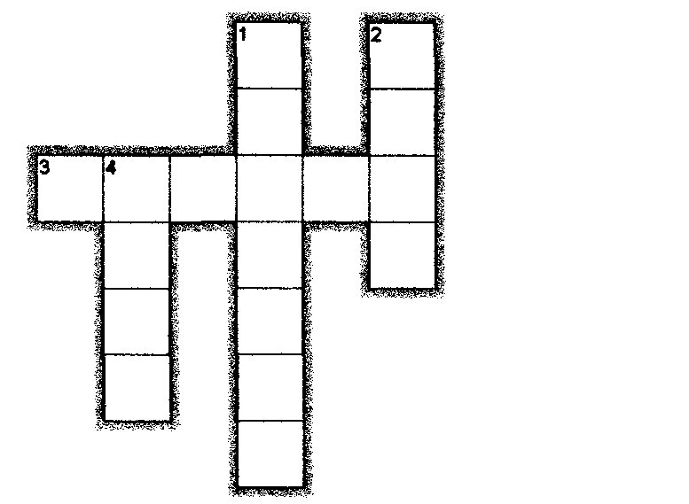
По горизонталі:

3. Найдовший гірський льодовик.

По вертикалі:

1. Найдовша і головна паралель Землі.
2. Найвищий вулкан Європи.
4. Найдовша гірська система світу
. 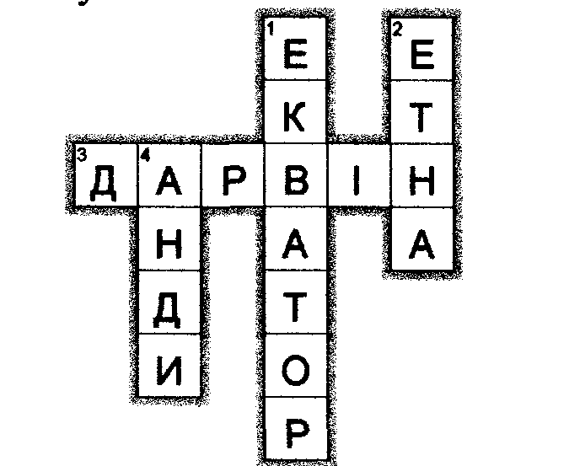

№2

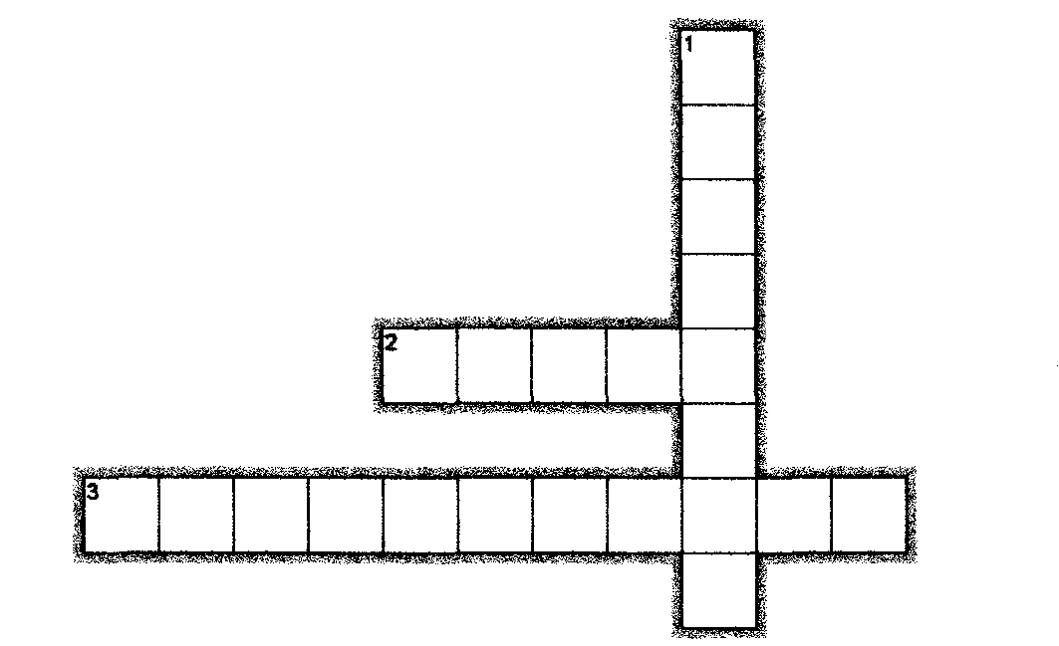

2. Природне заглиблення заповнене водою.
3. Найглибший на Землі жолоб.

По вертикалі:

1. Найповноводніша річка.

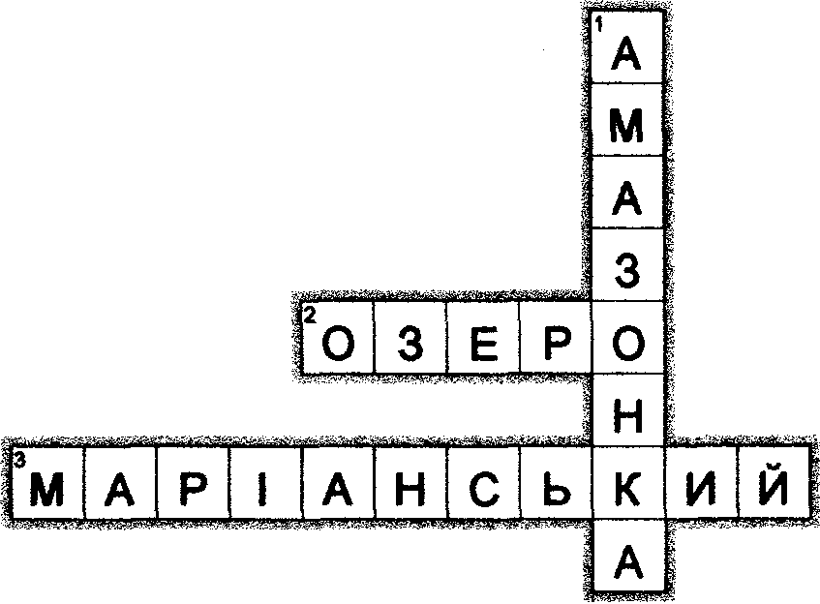
№3

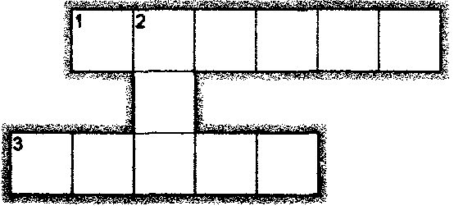
По горизонталі:

1. Найдовша річка У країни.
3. Найдовша річка Європи.

По вертикалі:

2. Найдовша річка світу.
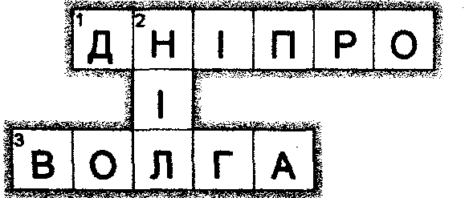

№4
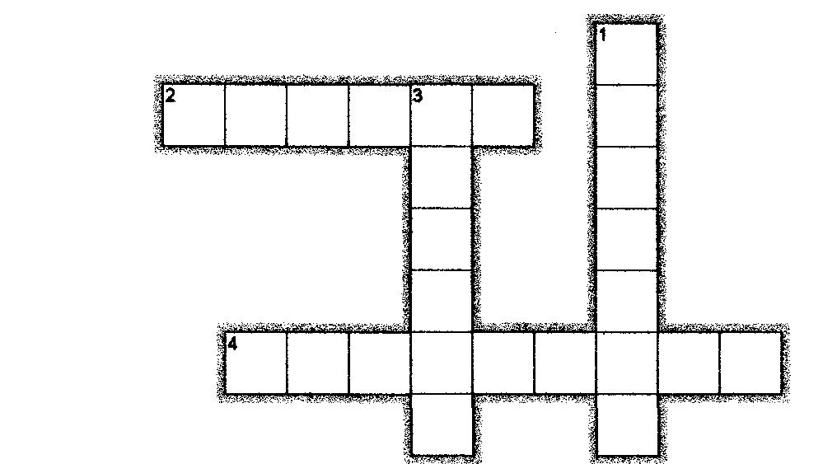
По горизонталі:

2. Прилад для визначення сили і напрямку вітру.
4. Письмо в Китаї здійснюється особливими знаками.

По вертикалі:

1. Країна, де спостерігалось рекордно багатогрозових днів.
3. Прилад для вимірювання глибини.

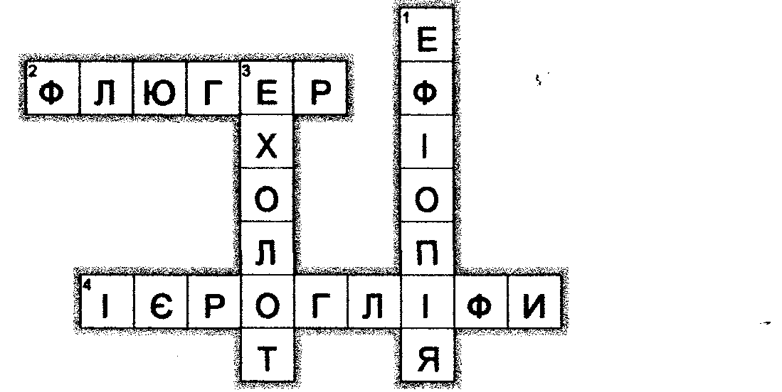

№5

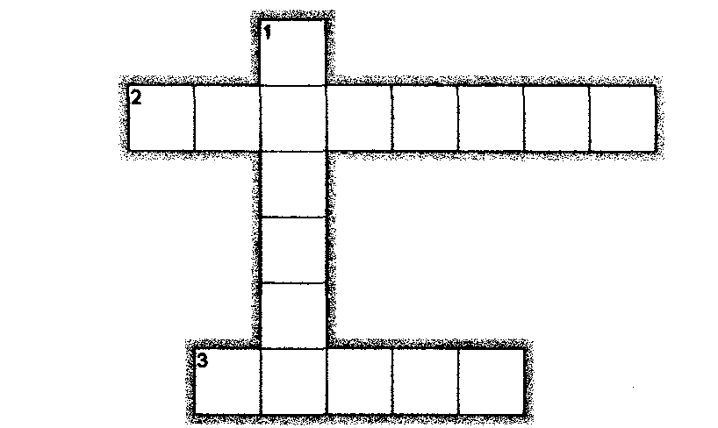
По горизонталі:

2. Велика країна Південної Америки.
3. Столиця Франції.

По вертикалі:

1. Столиця цієї країни Оттава.

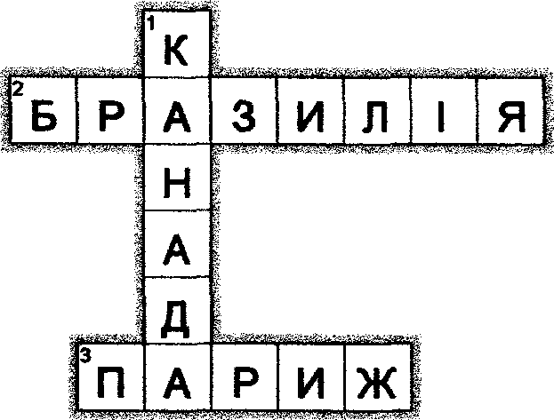

№6
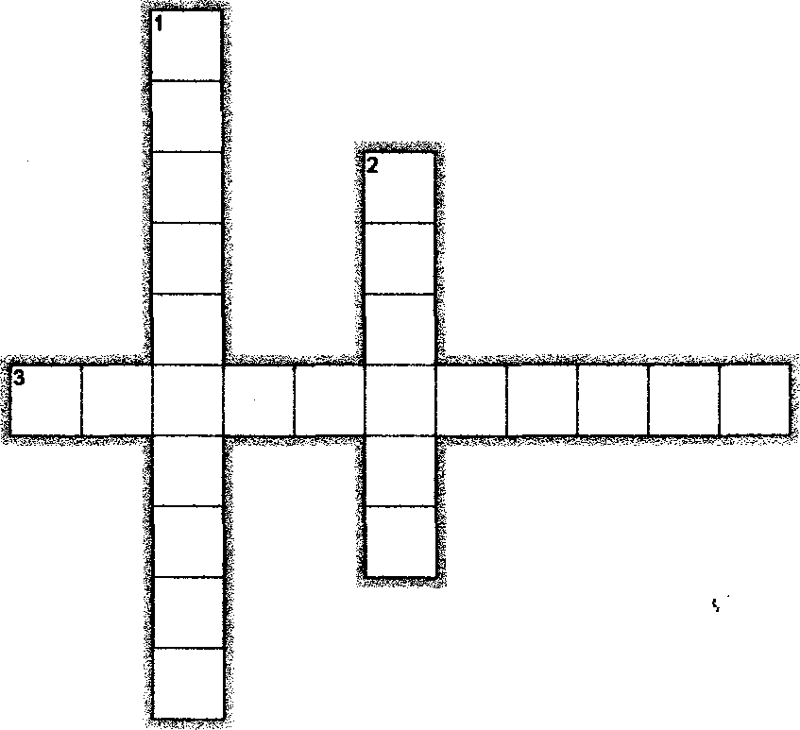
По горизонталі:

3. Найбільший півострів земної кулі.

По вертикалі:

1. Найбільший острів.
2. Найширша і найглибша протока.
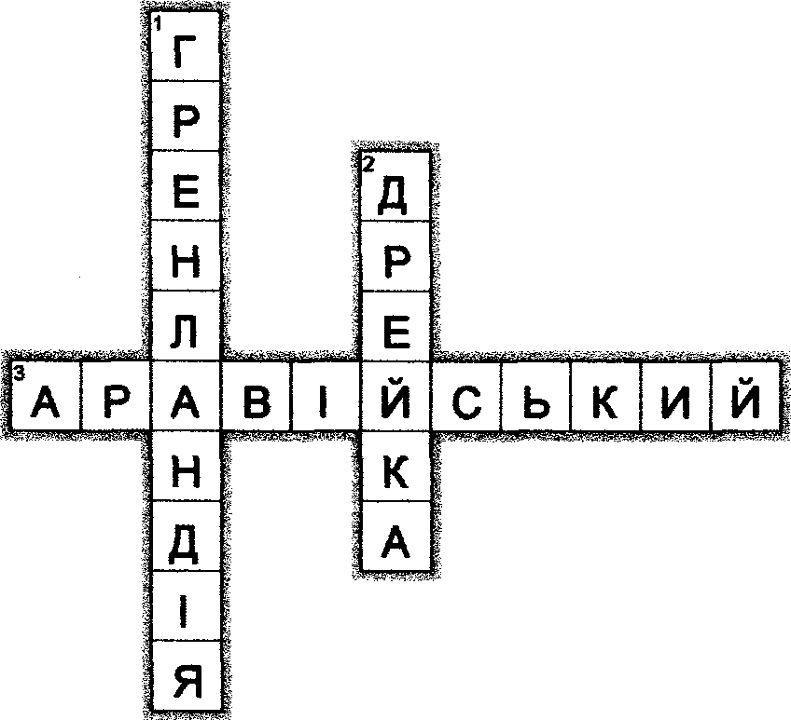

№7
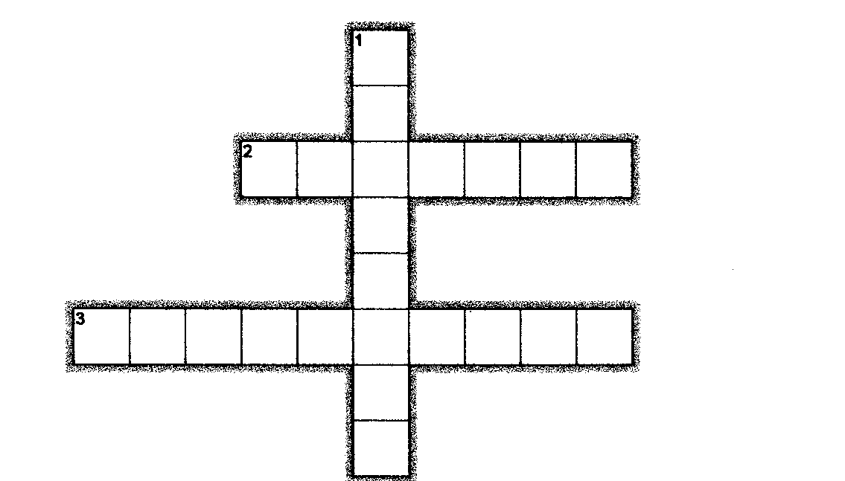

По горизонталі:

2. Міра зменшення відстаней певної місцвості, зображеної на плані або карті.
3. Масштаб, записаний словами.

По вертикалі:

1. Масштаб виражений дробом.
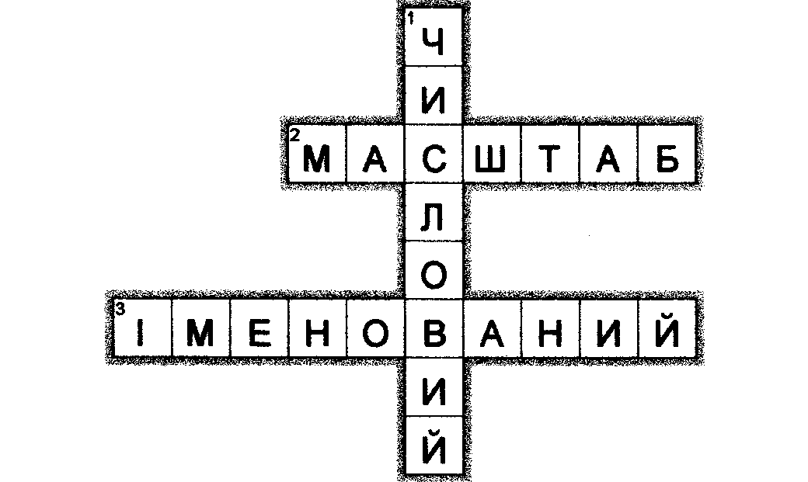

№8

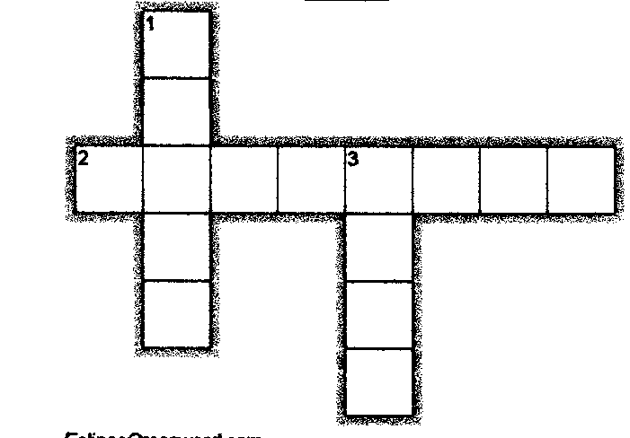

По горизонталі:

2. Пухкими кристалами льоду наростає на гілках дерев та інших предметів.

По вертикалі:

1. Вода в рідкому, або в твердому стані, що випадає з хмар або виділяється з повітря на земну поверхню.
3. Краплі води, якими іноді вкривається земля і рослини.

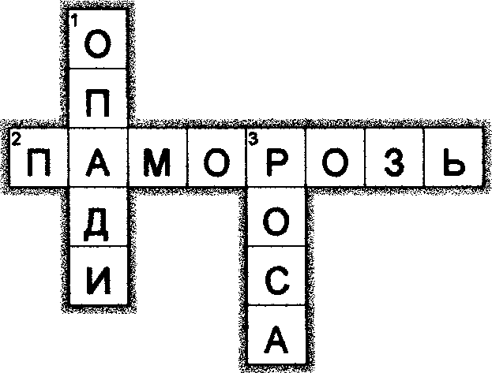

№9

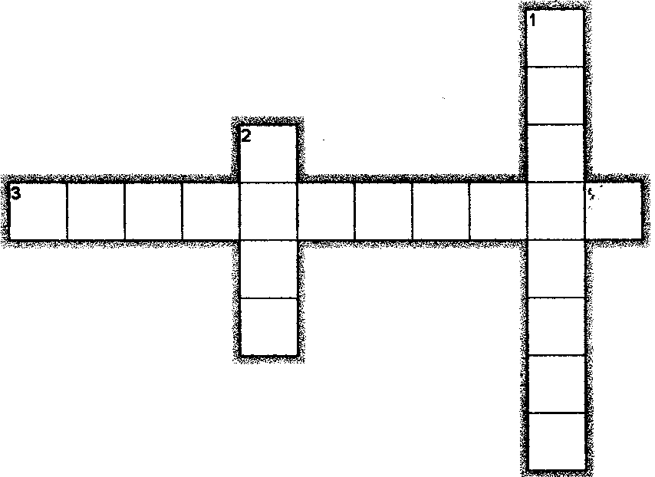

По горизонталі:

3. Найвища вершина світу.

По вертикалі:

1. Гори України.
2. Великі, дуже розчленовані ділянки земної поверхні, що здіймаються над прилеглою територією.
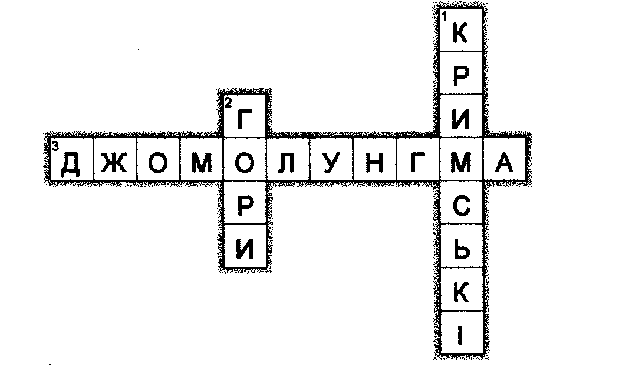

№10

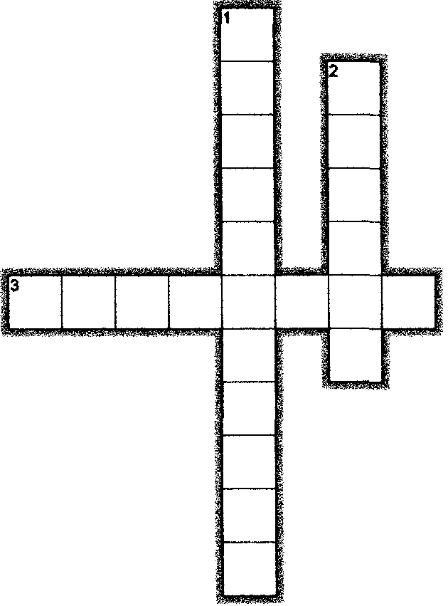

По горизонталі:

3. Наука, яка вивчає склад, будову та історію розвитку Землі

По вертикалі:

1. Частково розплавлений шар мантії.
2. Внутрішня оболонка, яка покриває ядро.

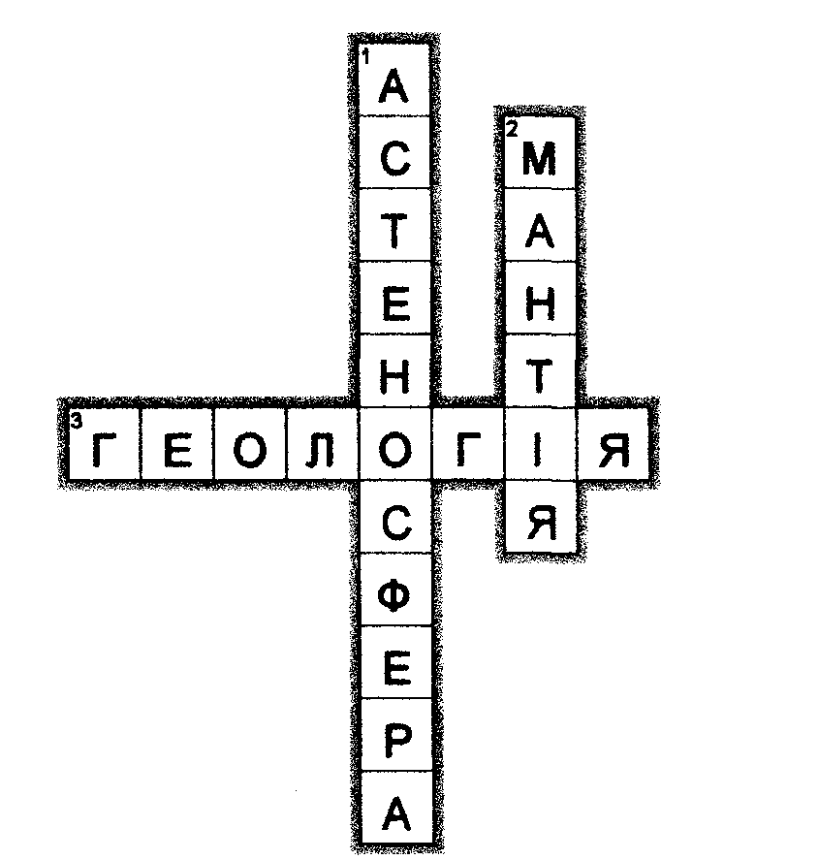

№11

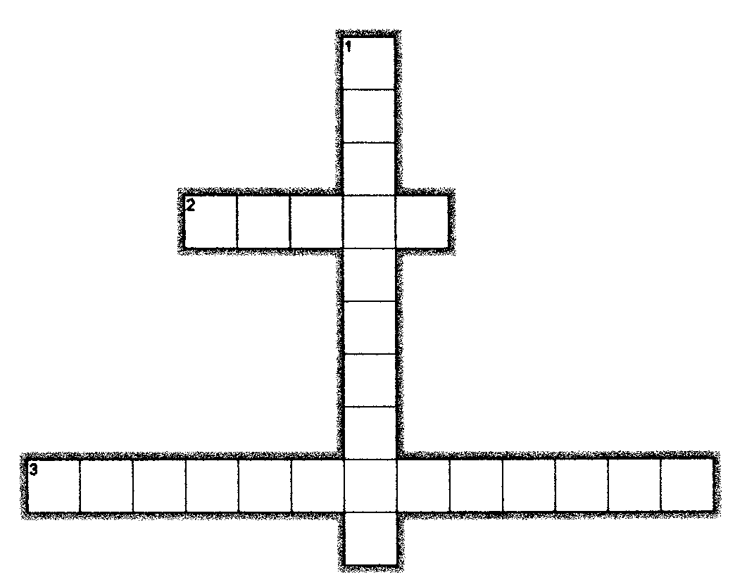

По горизонталі:

2. Спосіб, за допомогою якого вивчають той, чи інший об'єкт, явище, процеси природи та суспільства.
3. Метод, за допомогою якого досліджують певні явища.

По вертикалі:

1. Метод, дає змогу з'ясувати виникнення і подальший розвиток у часі об'єктів і явищ.
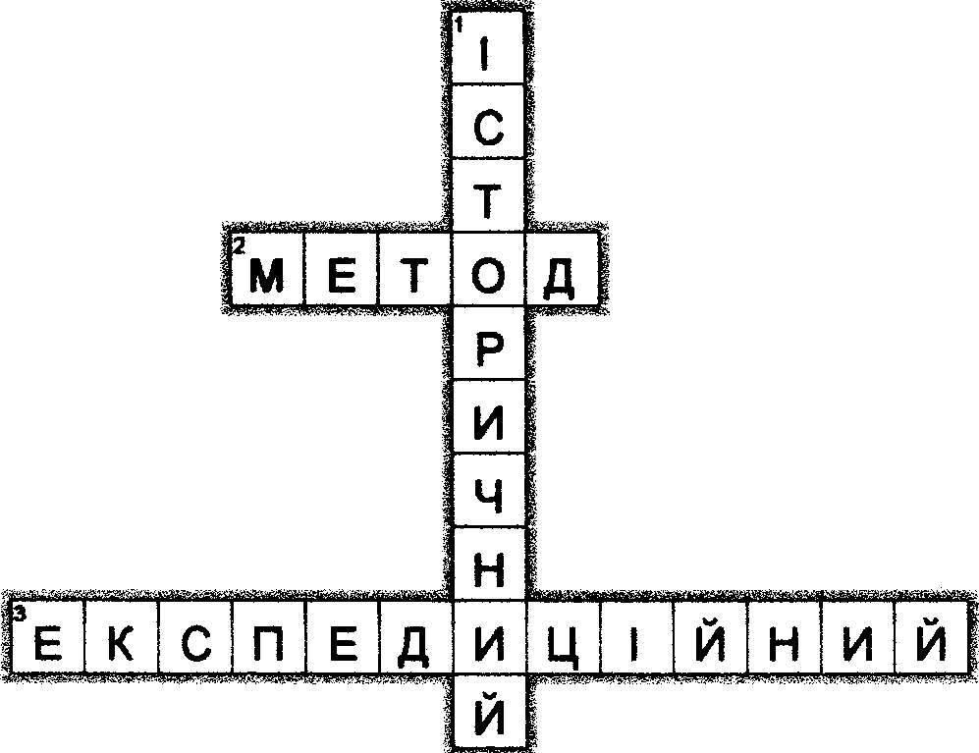

№12

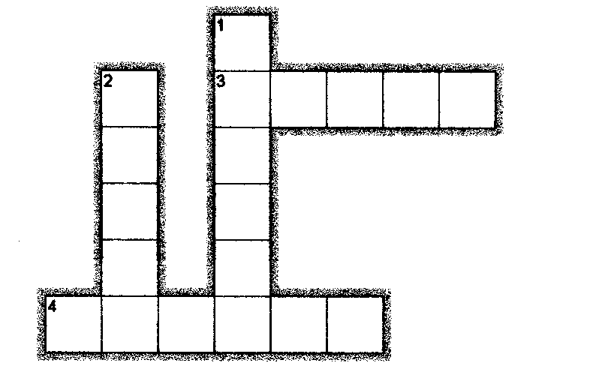

По горизонталі:

3. Природне заглиблення, заповнене водою.
4. Частина океану, або моря, яка вдається в суходіл, але має широкий зв'язок з океаном.

По вертикалі:

1. Надмірно зволожена ділянка земної поверхні з вологолюбною рослинністю, внаслідок відмирання якої утворюється торф.
2. Водний потік, який тече у виробленому ним самим заглибленні - руслу.
